Beast Manual V1.0

지형 에디터
오브젝트 3D 배치
몬스터 스폰 설정
프로퍼티 입력

AEONSOFT

- 구동
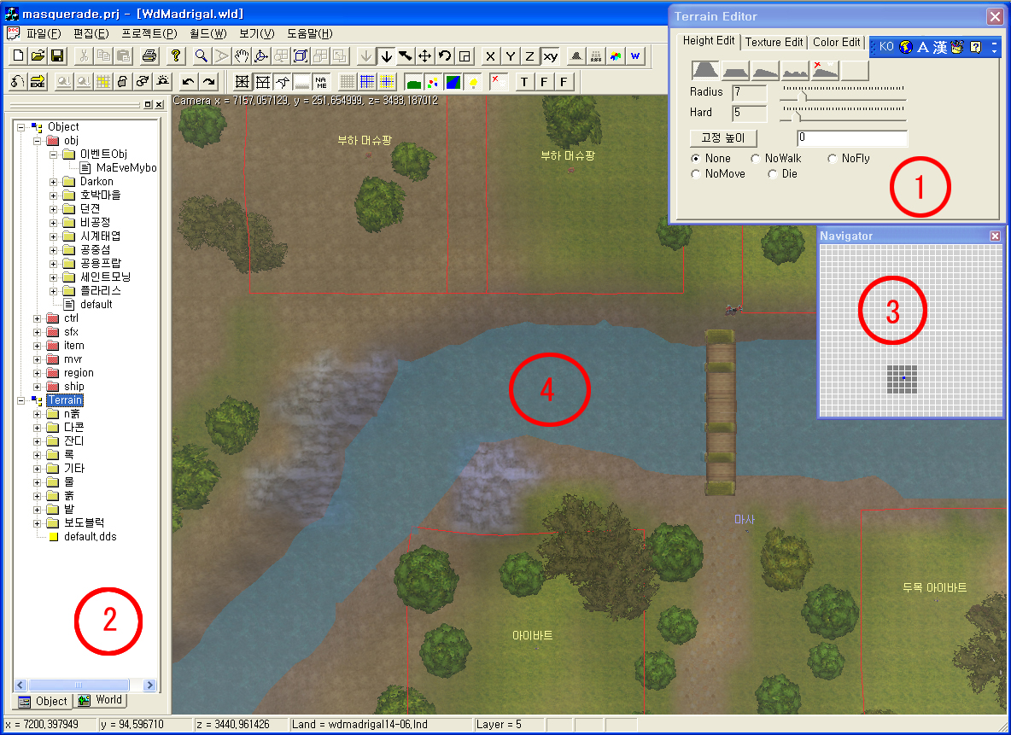
  - 실행하기
    - Tool폴더에 있는 beast 단축 아이콘을 실행한다.
    - 단축 아이콘에는 Working Folder가 resource로 지정되어 있어야한다.
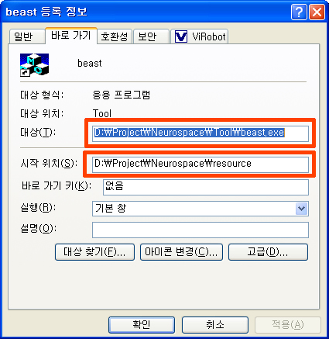
  - Beast 기본 외형
    - Terrain Editor – 지형을 수정하기 위한 툴
    - Work Space – 오브젝트 등록, 선택, 삭제
    - Navigator – 지도. 네비게이터를 더블클릭하면 원하는 지역으로 이동 가능
    - World – 월드. 맵 뷰어 또는 수정
- 메뉴 설명
  - File
    - NewProject
프로젝트를 새로 만들기. 지원하지 않음
    - OpenProject
처음 열 때 자동적으로 prj(Beast Project)파일을 읽어서 오픈하므로 수동으로 오픈할 필요 없다. 그래서 지원하지 않음
    - SaveProject
새 모델, 지형 텍스춰(왼쪽 패널)에 있는 데이터를 저장한다. 신규 텍스춰, 모델을 추가했다면, 맵을 저장할 때, 또는 테스트로 게임을 구동할 때 반드시 Save Project를 해주어야한다.
    - CloseProject
지원하지 않음
    - NewWorld
새로운 맵을 만든다.
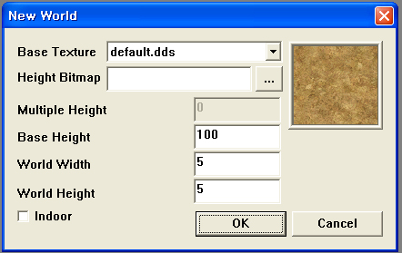

Base Texture | 기본으로 깔 텍스춰 선택
HeightBitmap | Grayscale 칼라 bmp를 읽으면 기본 높이를 설정할 수  있다. 0이면 가장 낮은 높이, 255가 가장 큰 높이. 기본적인 높이 밑그림을 그려 기본 세팅을 할 수 있다. 사이즈는 128의 배수.
Multiple Height | 지원하지 않음
Base Height | Height Bitmap을 지정하지 않았을 때는 원하는 높이를 입력할 수 있다. Default 100
World Width | 월드의 랜드 구성 단위를 입력한다. Default는 5이며, 1은 512 미터, 5는 5 * 512 = 2560 미터를 의미한다. 이 단위는 전체 월드의 조각 개수와도 관련이 있다. 5 * 5라고 입력이 된다면 총 25개의 landscape로 나뉘어지고 폴더에는 *.lnd라는 파일이 25개 생성된다. 1개는 512 평방미터를 의미한다.
World Height
indoor | 실내를 표현할 때 설정한다. 현지 지원하지 않음

Step 1 : Files-> New World
Step 2 : New World 다이얼로그에서 옵션(메뉴 설명 참고) 선택 후 Ok

    - OpenWorld
맵을 연다.
Step 1 : Files->Open World
Step 2 : Resource\World\WdMadrigal폴더로 이동
Step 3 : *.wld파일을 open
    - SaveWorld – 현재 맵 저장
    - Save As World – 맵에 파일명을 넣어서 저장
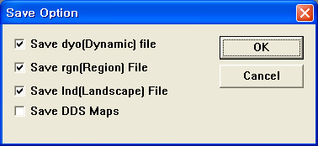
Save Dyo(Dynamic) File | 동적 오브젝트 정보를 저장한다.
Save Rgn(Region) File | 리젼 정보를 저장한다.
Save Lnd(Landscape) File | 랜드스케이프를 저장한다.
Save DDS Maps | 각각의 랜드스케이프를 dds파일로 저장한다.

하나의 월드는 용도에 따라서 여러 개의 파일로 나뉘어져 있고, 각각 내용을 선택하여 저장할 수 있다. 여럿이 동시 작업할 때 유용하다.

    - Save As Bitmap – 맵을 BMP로 뽑아낸다. 미니 맵, 또는 전체 레이아웃을 볼 때 사용한다.
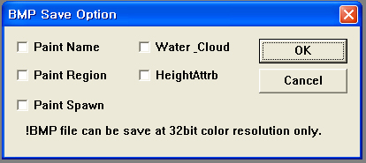
Paint Name | 캐릭터의 명칭, 이름을 출력한다
Paint Region | 리젼 영역을 출력한다.
Paint Spawn | 몬스터 스폰 영역을 출력한다
Water & Cloud | 물과 구름을 출력한다
Height Attribute | 높이 속성을 출력한다.

Bitmap 저장은 반드시 윈도가 32비트 true color 해상도에서만 가능하다.

  - Edit
    - Undo
미지원
    - Redo
미지원
    - Cut
미지원
    - Copy
미지원
    - Paste
미지원
    - Gravity
오브젝트에 중력을 적용시킨다. 선택된 오브젝트는 모두 지형에 밀착된다.
    - Pile Up
오브젝트위에 오브젝트를 쌓아 올린다. 상자 쌓기, 선반에 물건 올려 놓기 등등.
    - Lock
3d Max의 Lock 기능과 동일하다. Lock이 된 상태에서는 셀렉트된 오브젝트가 풀리지 않는다. 실수로 셀렉트가 풀리는 것을 방지한다.
    - Snap to Grid
설정된 그리드에 스냅된다. 타일 형태의 오브제트를 배치할 때 좋다.
    - Get Grid Size
미지원
    - Set Grid
그리드 사이즈를 설정한다.
    - Random Scale and Rotation
오브젝트를 입력할 때 오브젝트에 각도와 스케일에 일정 부분 난수 값을 적용할 수 있다. 다양한 크기, 다양한 각도로 오브젝트를 입력할 때 유용하다.(나무, 돌 등등)
    - Spawn Default Setting
몬스터 스폰 설정을 할 때 디폴트 수치로 입력된다. 보통 이것으로 몬스터를 입력하고 후에 세부 조정을 한다.
    - Animate
배경을 애니메이션한다. 속도상 일반 상태에서는 배경은 움직이지 않는다. 이 옵션을 켜면 배경에서 애니메이션 가능한 것들은 모두 움직인다.
    - Execute Game
현재 배경으로 게임을 실행한다. 실행시 시작지점은 Start Region으로 설정한 지점이다.

  - Object
    - Put
오브젝트를 입력한다. Work Spcae의 Object 부분에서 원하는 오브젝트를 선택하고 World에 클릭하면 오브젝트가 입력된다.
    - Select
입력된 오브젝트를 선택하면 Bound Box가 나타나며 선택됐음을 알린다. 일정 영역을 드래그하게 되면 멀티 셀렉트가 가능하다.
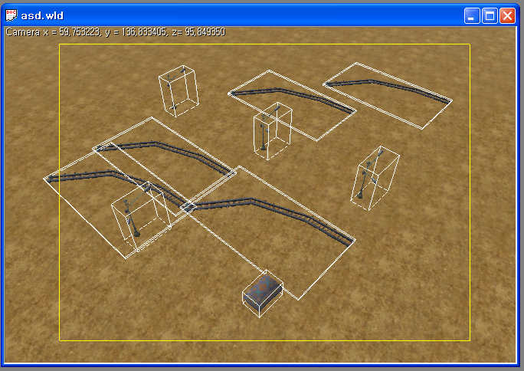
    - Select Move
셀렉트한 오브젝트를 클릭하고 드래그하면 이동한다.
    - Select Rotation
셀렉트한 오브젝트를 클릭하고 드래그하면 회전한다. 드래그할 때 ALT키를 누르고 있으면 Move나 Scale등 다른 상태에서도 회전이 가능하다. 3D Max와 동일한 기능. 키보드 방향키를 누르면 45각도로 회전
    - Select Scale
셀렉트한 오브젝트를 클릭하고 드래그하면 스케일이 조정된다.
(Restrict X, Y, Z선택에 따라 좌표 축을 기준으로 스케일 조정이 가능. XZ는 고정비율)
    - Restrict Y
축을 Y축으로 고정한다. 오브젝트가 위 아래로만 움직인다.
    - Restrict XZ
축을 XZ로 고정한다. 오브젝트가 평면적으로만 움직인다.
    - 기타
Object를 Select한 상태에서 Shift키를 누르고 Drag를 하면 셀렉트된 오브젝트들이 Copy되면서 이동한다.
  - Terrain(지형 에디터)
    - Height Edit
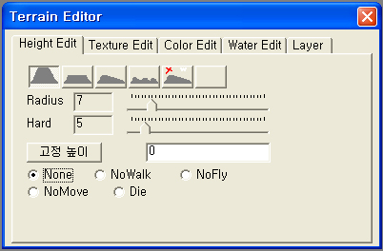

Height Edit는 지형의 높낮이와 높이 속성을 입력하는 툴이다.
산 모양 | 높이 수정
평평한 모양 | 평평하게 만들기
경사진 모양 | 부드럽게 만들기
울퉁불퉁한 모양 | 거칠게 만들기
x자와 해골 모양 | 높이 속성 넣기
Radius | 최대 지름
Hard | 내부 지름
Fixed Height | 우측에 고정 높이를 설정하면 [평평하게 만들기]를 할 때 지정된 높이로 평평하게 만들어준다.
None | 높이 속성 | 아무 설정 없음
NoWalk | 높이 속성 | 걷기 불가 지역 설정. 날수 있음
NoFly | 높이 속성 | 날기 불가 지역 설정. 걸을 수 있음
NoMove | 높이 속성 | 걷거나 날기 모두 불가 설정
Die | 높이 속성 | 죽는 지역 설정. 이곳에 떨어지면 죽는다. Ex) 용암지대. 현재 지원하지 않음

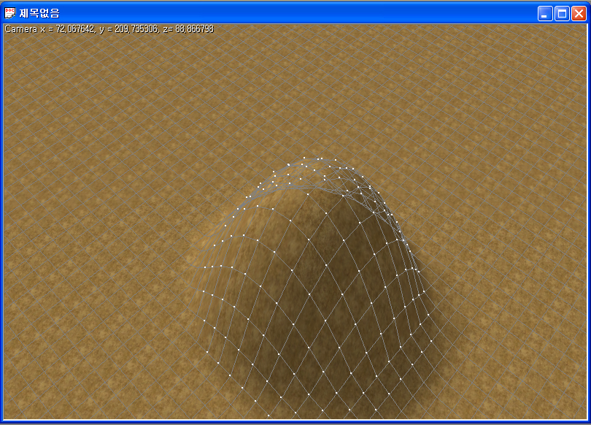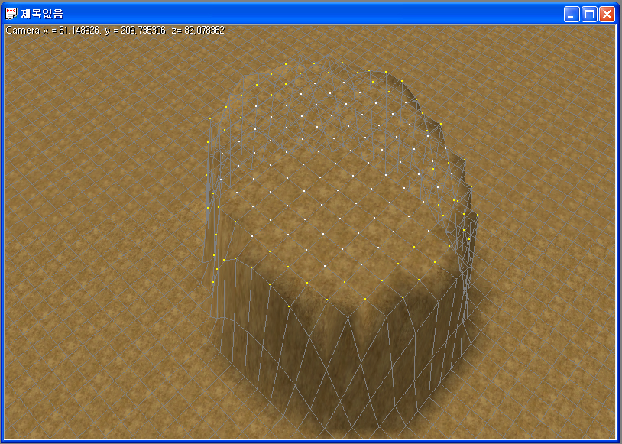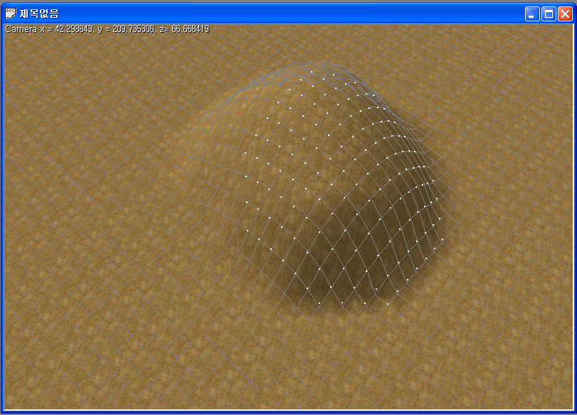
Height Flat Smooth

    - Texture Edit
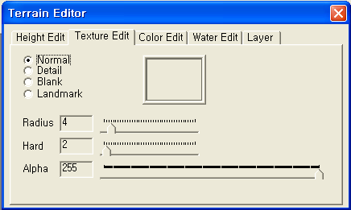

Texture Edit는 지형에 텍스춰를 입히는 기능이다. 이 기능을 사용하기 앞서 먼저 왼쪽 WorkSpace에서 원하는 텍스춰를 먼저 선택해야한다.

Normal | 사용안함
Detail | 사용안함
Blank | 사용안함
Landmark | 사용안함
Radius | 최대 지름
Hard | 내부 지름
Alpha | 투명도 (0 ~ 255)
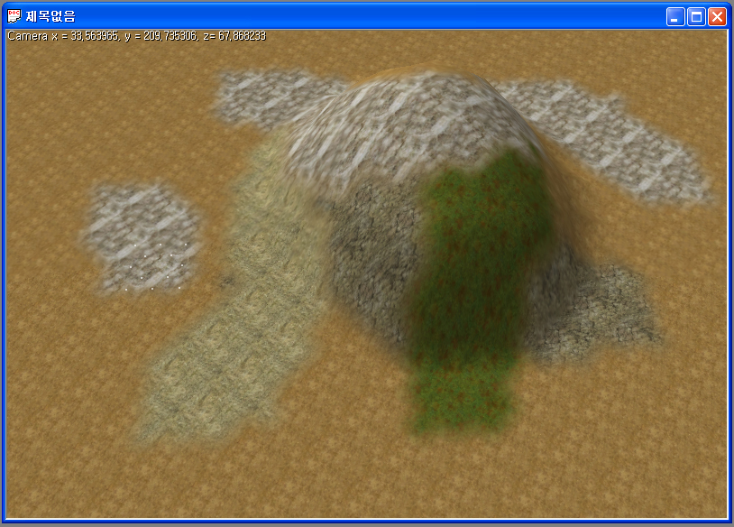

    - Color Edit

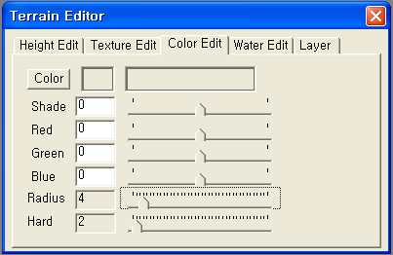

Shade | -128부터 128까지 음영을 조절한다.
Red | -128부터 128까지 Red를 조절한다.
Green | -128부터 128까지 Green을 조절한다.
Blue | -128부터 128까지 Blue를 조절한다.
Radius | 최대 지름
Hard | 내부 지름

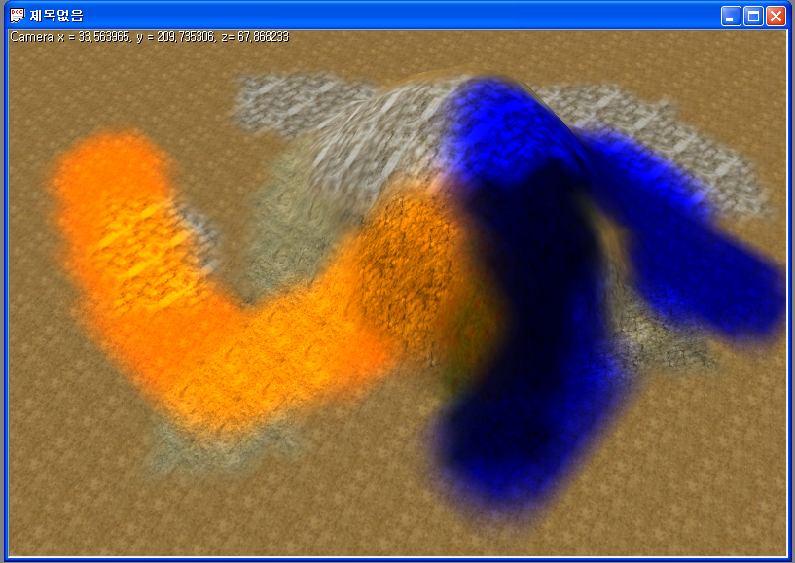
    - Water Edit

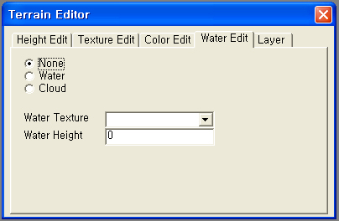

None
Water | 물을 입력 선택
Cloud | 구름을 입력 선택
Water Texture | 사용 텍스춰. 현재 지원하지 않음
Water Height | 물이나 구름의 높이

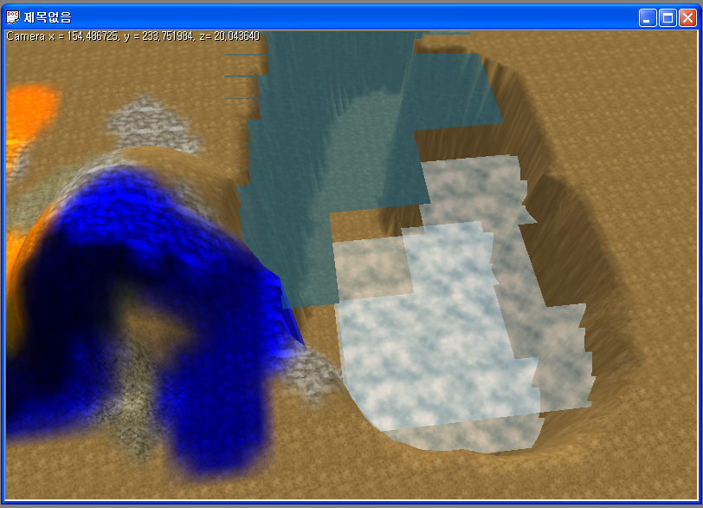

    - Layer
레이어의 용도는 지형 텍스춰를 최적화하기 위해 사용된다. 레이어 윈도의 리스트는 하나의 랜드스케이프에 몇장의 지형 택스춰가 사용됐는지 리스트를 보여준다. 개수가 늘어날수록 매모리와 속도에 영향이 있다. 10장을 넘지 않기를 당부하며, 10장이 넘어갈 때에는 이 기능으로 확인을 하고 불필요한 텍스춰를 제거한다.

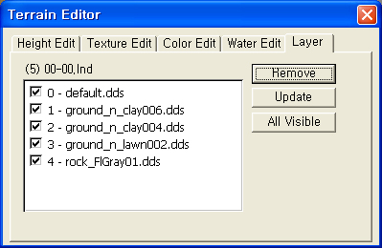

Remove | 리스트에서 텍스춰를 선택하고 Remove키를 누른다. 취소할 수 없으므로 주의할 것.
Update | 체크 박스에 체크를 하거나 해제하거나 한 후에 Update를 누르면 해당 텍스춰가 사라지거나 나타난다.
All Visible | 이 버튼을 누르면 모든 체크 박스가 체크되면서 모든 텍스춰가 나타난다. Remove된 것은 당연히 나타나지 않는다.

레이어 확인법

아래 그림에 노란색으로 된 영역 구분을 볼 수 있다. 노란 영역이 바로 하나의 랜드스케이프를 의미하며 해당 핸드에 마우스 커서를 올려 놓으면 위에 레이어 윈도에 리스트가 나타난다. 커서가 해당 랜드에서 벗어나면 리스트의 내용이 사라지므로 주의해서 사용할 것.

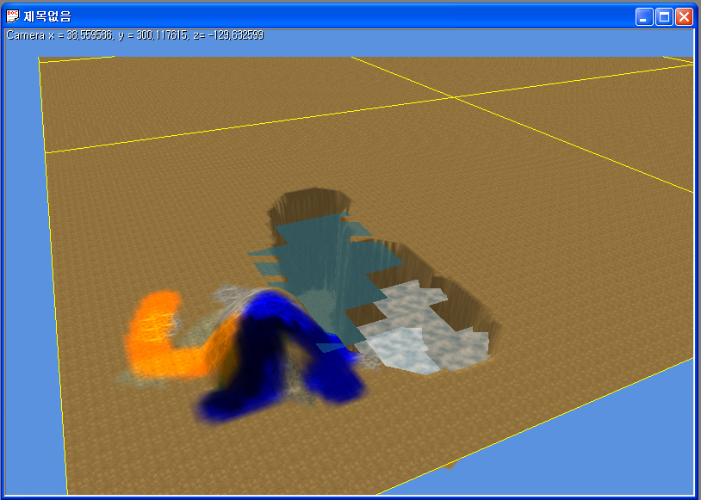
  - World
    - Light
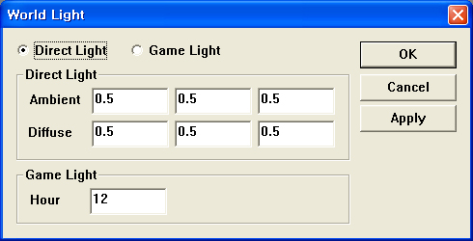
Direct Light | 직접 Ambient와 Diffuse를 입력해서 조명을 조절한다.
Game Light | 0~23시를 입력하여 게임내 시간으로 조명을 본다

    - Revival To
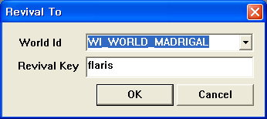
현재 맵에서 캐릭터가 죽으면 위 다이얼로그에 설정된 지점으로 이동한다.
World Id | 이동할 맵의 ID.모든 맵에는 ID가 있다. 위의 예는 마드리갈(월드맵)으로 이동한다는 것을 의미한다.
Revival Key | 마드리갈 맵의 어느 부분으로 이동할지를 키를 입력한다. 예에서는 flaris로 되어 있다. flaris는 Region Object의 Revival Point로 설정한다. Object 관련 부분에서 Region Object를 설정하는 방법을 설명하겠다.

  - View

항목 | 설명 | 지원여부
WireFrame | 전체를 와이어프레임으로 보여준다
TerrainLOD | 지형을 LOD한다. 디테일한 지형 작업시에는 이 옵션을 off하는 것이 좋다.
ObjectLOD | 오브젝트를 LOD한다. 먼거리 오브젝트는 보이지 않게 되므로 필요에 따라서 on/off한다.(off를 하게 되면 매우 느려질 수 있다.)
Fog | 안개
Name | 캐릭터, NPC등의 명칭이 오브젝트위에 출력된다.
Grid | 최소단위 그리드. 눈금당 4미터
Grid Patch | 패치 단위 그리드. 눈금당 32미터
Grid Landscape | 랜드 단위 그리드. 눈금당 512미터
Skybox | 하늘 출력 여부 | 미지원
Terrain | 지형 출력 여부
All Objects | 모든 오브젝트 출력 여부
Water | 물, 또는 구름 출력 여부
Light | 조명 여부
Spawn | 몬스터 스폰 영역
Mover | 몬스터, NPC
Obj | 일반 배경
Region | 각종 리젼 설정
Workspace | 좌측 패널
Preview | 지형 preview 윈도 | 미지원
Height Attribute | 높이 속성
Set Time | 기간 세팅 | 미지원

  - Window
    - Work Space
Object, Terrain을 등록 및 선택하는 윈도
    - Terrain Editor
지형 편집기
    - Navigator
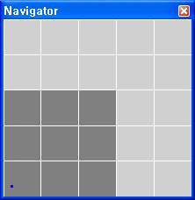

네비게이터의 그리드 개수는 총 랜드스케이프 개수와 동일하며 진한 색 부분은 현재 로딩된 영역을 의미하며 파란색 점은 현재 카메라 위치이다. 원하는 지역을 더블클릭하면 해당 지역으로 이동할 수 있으며 이동 후 카메라는 탑뷰로 고정된다.

    - Tool Bar
각종 툴 기능 아이콘

- 단위 설명
1 Unit | 1 meter
1 Grid | 4 meter
1 Patch grid | 32 meter (Maximum LOD Unit)
1 Landscape grid | 512 meter

- 기본 카메라 및 오브젝트 조작법
카메라 이동 | Middle Button Press and Drag
카메라 회전 | Middle Button Press and Alt and Drag
오브젝트 회전 | Select Object and Left Button Press and Up Down Drag
오브젝트 이동 | Select Object and Left Button Press and Drag
오브젝트 스케일 | Select Object and Left Button Press and Up Down Drag

기본적인 카메라 및 오브젝트 조작은 3D Max Studio를 기본으로 했음.

- 맵 파일 구성 요소
*.wld | 해더 스크립트다. 기본적인 맵에 대한 정보를 담고 있다.
*.lnd | 지형에 대한 정보를 담고 있다. Landscape 단위로 개수가 늘어난다. 5 * 5(2560평방미터)는 25개의 lnd 파일을 생성한다.
*.rgn | 리전, 스폰, 각종 정보를 포함하는 파일들. 스크립트로 되어있다.
*.dyo | Dynamic object : 동적 오브젝트, 즉 주로 NPC에 대한 정보가 담겨 있다.

- 리소스 추가하기
  - Object 추가(Visual C++에서 파일 추가하는 법과 동일)
원하는 항목에 마우스 우클릭하면 다음과 같은 팝업이 나온다.
Add Model | 3d model(o3d)를 추가한다. Resource\model 폴더에서 원하는 obj*.o3d 파일 선택
New Folder | 관리하기 위해 폴더를 만든다.
Remove | 모델 또는 폴더를 삭제한다.
Properties | 미지원

  - Terrain 추가
원하는 항목에 마우스 우클릭하면 다음과 같은 팝업이 나온다.
Add Texture | Terrain Texture를 추가한다. resource\World\Texture 폴더에서 원하는 텍스춰 파일 선택
New Folder | 관리하기 위해 폴더를 만든다.
Remove | 모델 또는 폴더를 삭제한다.
Properties | 미지원

- 오브젝트 배치하기
  - 오브젝트 입력
    - step1 : WorkSpace의 오브젝트 부분에서 원하는 오브젝트 선택
    - step2 : World Window에 원하는 곳에 클릭
  - 오브젝트 셀렉트
    - 원하는 오브젝트에 클릭
    - Ctrl + Left Click : 멀티 셀렉트 또는 셀렉트 해제
    - Left Button + Drag : 멀티 셀렉트

- 오브젝트 구조
  - 스크립트 용도
    - mdlObj.inc – model Object이며, obj 구조만 다룬다. Obj는 정적 배경에 한정된다. mdlObj.inc는 beast에서 자동으로 생성된다.
    - mdlDyna.inc – model Dynamic이며, 동적인 오브젝트를 다룬다. mdlDyna.inc는 수작업으로 스크립팅 해야한다.
    - 이름에 대한 자세한 규약은 ParsWork.doc 파일을 참조할 것.
  - 구조 설명
접두사 | 내용 | 파일
Obj | 정적인 배경이다. 집, 나무 같은 류 | mdlObj.inc
Ctrl | 기본 동적 오브젝트. 보물상자, 기타 유저와 인터렉션해야할 오브젝트다. 현재는 지원하지 않음 | mdlDyna.inc
Sfx | 특수효과 오브젝트다. 특수효과는 sfx폴더의 *.sfx파일을 읽는다. | mdlDyna.inc
Item | 아이템이다. | mdlDyna.inc
Mvr | 주인공, 몬스터, NPC 등 모든 캐릭터를 의미한다. 서브 파트로 애니메이션 세팅까지 겸한다. | mdlDyna.inc
Region | 리젼 설정이다. 스폰, 부활지역, 트리거, 속성 등을 입력할 수 있다. | mdlDyna.inc
ship | 비공정이다. | mdlDyna.inc

  - Mover의 프로퍼티 설정
    - Mover
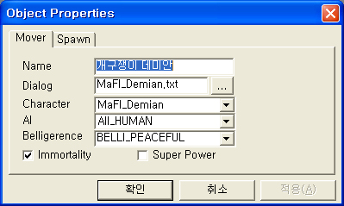

Name | 캐릭터 이름
Dialog | 대사 스크립트
Character | 캐릭터 설정(이것을 설정하면 이름과 대사 스크립트는 자동으로 세팅된다.)
AI | AI 설정
Belligerence | 호전성 여부
Immortality | 무적 여부
Super Power | 초필 여부

    - Spawn
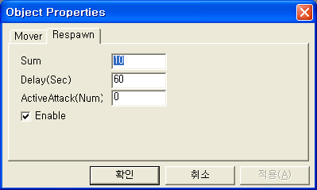

Sum | 총 개수
Delay(Sec) | 시간간격(초단위)
ActiveAttack(Num) | 선공몹(개수)
Enable | 활성화 여부

  - Region 각 객체 설명
    - Trigger – 주로 이벤트 발생이나 기타 설정을 위해 사용되나 현재는 거의 사용되지 않고 있음. Attribute와 기능상 똑같지만 용도 때문에 분류했다.
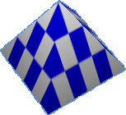
    - Attribute – 주로 지형 속성, 캡션 입력을 위해 사용된다. Trigger와 기능상 같으나 현재는 Attribute만을 사용한다.
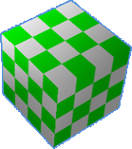
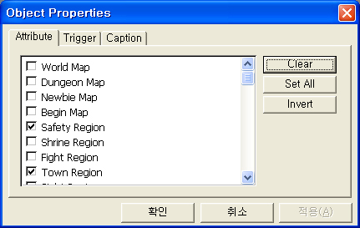
속성을 입력한다. 속성에 대한 자세한 설명은 속성편에서.

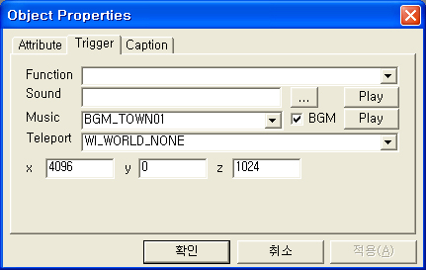

Function | 스크립트 펑션을 선택하여 스크립트로 트리거를 작동한다.  현재 미지원.
Sound | 이 리젼 영역에 들어왔을 경우 효과음을 출력한다.  현재 미지원
Music | 이 리젼 영역에 들어왔을 경우 배경음악을 출력한다.  (Play 버튼 미지원)
BGM | 체크 옵션을 켜면, 음악이 반복되어 연주된다. 켜지 않으면 1회 연주
Teleport | 이 리젼 영역에 들어왔을 경우 해당 좌표로 텔레포트

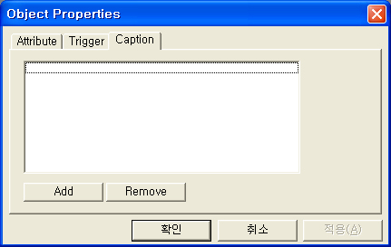

이 리젼 영역에 들어왔을 때 출력할 매시지.

    - Begin Point – 게임의 시작 지점. 플라리스에 시작 포인트가 하나 있음.
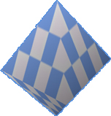

    - Revival Point – 부활 지점
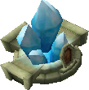
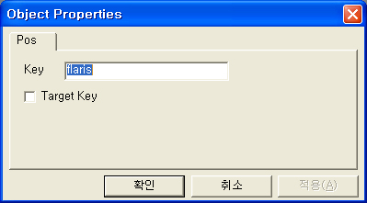

캐릭터가 플레이도중 사망했을 때 인근에 있는 Revival Point를 찾는다. 그러나 애매한 경우가 있는데, 지역상으로는 세인트모닝이지만 거리만으로 판단을 하게 되면 오히려 세인트모닝의 부활지점보다 플라리스의 부활지점이 더 가까워 세인트모닝에서 죽었는데도 플라리스에서 부활할 수 있다.

이런 경우를 방지하기 위해 Target Key 기능을 넣었다. 곳곳의 사각지대에 또다른 Revival Point를 입력하고 Key에 saintmorning 그리고 Target Key를 체크해 놓는다. 그러면 먼저 가장 가까운 Revival Point를 찾고, 거기에 Target Key가 체크되어 있으면, 해당 key인 saintmorning키를 갖고 있는 target Key가 체크되지 않는 Revival Point를 찾는다. 바로 그 장소가 부활장다. 이해를 돕기 위해 다음 그림을 참고하라.

Key : flaris
Target key : on
Key : flaris,
Target key : off
Key : saintmorning
Target key : off
Dead point
Key : saintmorning
Target key : on

Target key를 설정을 할 수 없다면, 죽은 지점에서 가장 가까운 것은 그림에서도 알 수 있듯이 flaris일 것이다. 하지만 캐릭터는 엄연히 세인트 모닝에 속해있다. 따라서 target key를 설정한 후 target key를 추적하게 되면 saintmornig에서 부활할 수 있게 되는 것이다. 부활 지점의 Revival Point의 Target Key가 Off인 것에 주목하라! Off로 되어있는 것만이 부활지점이고 On으로 되어 있으면 단지 링크 역할만 담당하게 된다.

    - 기타 몇 개의 Region이 더 있지만 현재 사용하지 않음.

  - Region Attribute

ID | 설명 | 지원 여부
RA_WORLD | 전체 월드를 의미한다. | 미지원
RA_DUNGEON | 던젼을 의미한다. | 미지원
RA_NEWBIE | 초보지역을 의미한다. | 미지원
RA_BEGIN | 시작지역을 의미한다. | 미지원
RA_SAFETY | 안전 지역을 의미한다. PK로부터 보호받는다.
RA_SHRINE | 부활 지역을 의미한다. | 미지원
RA_FIGHT | 듀얼존을 의미한다.
RA_INN | 여관을 의미한다. | 미지원
RA_SIGHT | 관중석을 의미한다. | 미지원
RA_DAMAGE | 특정 피해를 주는 영역을 의미한다. | 미지원
RA_TOWN | 마을을 의미한다. 현재는 특별한 기능은 없다.
RA_DAYLIGHT | 조명에 영향을 받지 않는 곳을 의미한다. | 미지원
RA_PK | 자유 PK가능 지역을 의미한다. | 미지원
RA_OX | OX퀴즈 존 | 미지원
RA_DANGER | 위험 지역을 의미한다. 이 옵션을 체크하면 전투 음악이 달라진다.
RA_NO_CHAT | 채팅할 수 없는 지역을 의미한다. | 미지원
RA_NO_ATTACK | 공격할 수 없는 지역을 의미한다. | 미지원
RA_NO_DAMAGE | 피해를 입지 않는 지역을 의미한다. | 미지원
RA_NO_SKILL | 스킬을 사용할 수 없는 지역을 의미한다. | 미지원
RA_NO_ITEM | 아이템을 사용할 수 없는 지역을 의미한다. | 미지원
RA_NO_TELEPORT | 텔레포트하거나 올 수 없는 지역을 의미. | 미지원

<추가사항>
- World를 Open한 상태에서 Toolbar의 Ax버튼으로 화면상에 기본좌표축 표시를 On/Off할 수 있음
- Workspace의 World탭에 현재 표시되고 있는 World상의 오브젝트들이 리스트화 되어있으며 선택 시 해당 오브젝트의 위치로 이동 함

